http://www.comciencia.br/comciencia/?section=8&edicao=85&id=1043 (acesso em 24/02/2013)
Engordurando a arte contemporânea: as imagens de Fernanda Magalhães
Por Vinicios Kabral Ribeiro
No documentário Rotundus¹, em pouco menos de cinco minutos, o corpo da artista visual Fernanda Magalhães (1962-) é revelado em pequenos detalhes: orelhas, mãos, olhos, silhueta. Ao final do vídeo uma resposta é dada, entre risadas, a uma pergunta que possivelmente seria: “você se considera uma pessoa gorda?” A resposta: “Eu sou gorda? Claro, com certeza, com orgulho. Sou gorda, sempre serei uma pessoa gorda, uma pessoa redonda, né? Eu adoro, é a minha constituição, essa sou eu”.
Nascida na cidade de Londrina (PR), a artista visual é graduada em educação artística pela Universidade Estadual de Londrina (UEL) e doutora em arte pela Universidade Estadual de Campinas (Unicamp). Fernanda Magalhães desenvolve pesquisas e experimentações sobre os limites e potencialidades de representações do corpo na arte, em uma predileção por corpos catalogados como acima do peso. Os trabalhos da artista inserem-se em um panorama da arte em que o corpo torna-se central na construção de obras produzidas a partir de diferentes linguagens.
É produtivo considerar algumas questões ao analisar os trabalhos desenvolvidos por Fernanda Magalhães: as metáforas do corpo nas visualidades artísticas, o enfrentamento aos discursos biomédicos e patologizantes, o engendramento do campo da arte e das ciências na formulação de outros saberes e olhares. A artista entende seus trabalhos como uma ação possível dentre as tantas políticas do corpo. Essa tomada do corpo como político pode ser interpretada como linhas de fuga e dobras nas estruturas e redes de poder, além de um enfrentamento aos discursos de patologização e medicalização dos corpos vigentes na sociedade.
Em 1993, a artista participou, na Universidade Federal Fluminense (UFF), da oficina “Atelier Livre de Fotografia”, ministrada pelo fotógrafo e crítico de arte Pedro Karp Vasquez (1954-). Desde então ela pesquisa e produz o que denomina fotografias contaminadas e manipuladas. Seus trabalhos materializam-se em colagens e instalações que dialogam constantemente com a fotografia. A manipulação pode ser entendida como o gesto artesanal e criativo disparado pela artista. Ela recorta fragmentos de imagens, insere referências midiáticas, inscreve textos nas superfícies das imagens, cola materiais diversos. A manipulação é, também, digital, valendo-se de programas de computadores em seu repertório poético.
A vivência de Fernanda Magalhães no curso de Vasquez foi fundamental para a aproximação e uma melhor percepção de seu corpo e de suas experiências subjetivas nos processos de criação. Nos trabalhos exigidos para a oficina fotográfica, a artista explorou a questão da solidão e o isolamento que sentia em alguns momentos na sua chegada à cidade do Rio de Janeiro onde o exagerado culto ao corpo fez aumentar as suas angústias e os seus questionamentos acerca do (seu) corpo tido como “fora de forma”. Dentro dessa experimentação surgiu a série Autorretrato no RJ (1993, Figura 1), na qual a artista aparece agachada, de costas, em um quarto com pouca luminosidade, apoiada em um colchonete no chão, tendo ao seu lado um carrinho para transportar mercadorias, malas, ou o peso da discriminação imputada ao seu corpo.
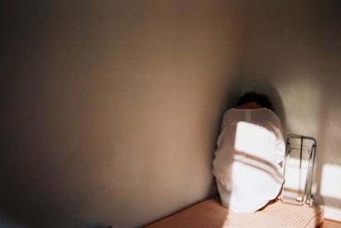
Figura 1. Auto Retrato no RJ, 1993, Fernanda Magalhães. Portfólio da artista.
Fernanda Magalhães, ainda em 1993, amplia o processo de investigação de seus autorretratos e inicia o seu desnudamento, em inserções de traços do seu corpo, em uma dificuldade em revelá-lo totalmente. Nessa série, intitulada Autorretratos nus no RJ (Figura 2), a artista trabalha com bricolagem e apropriação de outros materiais, como texto de jornais, bilhetes de ônibus, recorte de revistas, cartas pessoais; uma característica que aparecerá nos próximos trabalhos da artista.
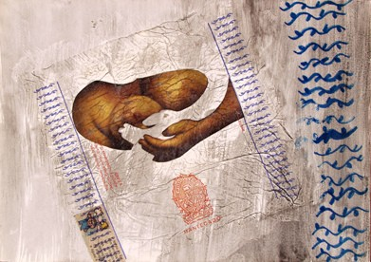
Figura 2. Auto Retrato Nu no RJ, 1993, Fernanda Magalhães. Portfólio da artista.
Em 1995, a artista submeteu uma proposta de projeto dessa série à Funarte, tendo sido contemplada com uma bolsa de pesquisa. Após desenvolver o projeto pelo período de um ano, apresentou 28 obras de arte, que compõem a série aqui analisada. Fernanda Magalhães é premiada no mesmo ano com o VII prêmio Marc Ferrez de fotografia. A diferença substancial dessa série de trabalho para o anterior, Autorretratos nus no RJ, é a consciência de seu corpo, ora em fragmentos ora visualmente revelado.
É instigante a forma como a artista intitulou esses trabalhos: gorda, em uma escala de 1 a 28. Um indício de como a mulher gorda é percebida no tecido social, pelo saber biomédico e pelos meios de comunicação de massa apenas por sua corporeidade. E, também, a tônica que movimenta a representação do corpo não apenas dirigida às mulheres gordas, mas a todas e todos que vivenciam diariamente alguma insatisfação ou sentimento de não pertencimento em razão de algum atributo físico. Além de enumerar sequencialmente os trabalhos da série A representação da mulher gorda nua na fotografia, é comum em algumas obras a retirada do rosto da artista, assim como a sobreposição de outras imagens.
Fernanda Magalhães opera genuinamente o jogo de esconder, em alguns momentos, o rosto que desconhece a nudez, ao mesmo tempo em que descobre em seu corpo a nudez. Se o rosto é a possibilidade de uma nova comunicação erótica, para a artista, eliminá-lo constitui a possibilidade de anular a individualidade e dirigir ao corpo das mulheres gordas nuas outras nuances de erotismo, distantes dos habituais estereótipos e associações com a anormalidade do corpo feminino gordo. O que a artista provoca, questiona e subverte são as condições claustrofóbicas que nossos corpos vivenciam rotineiramente. Suas imagens circulam por um mundo onde corpos são reificados. A obsolescência e perecibilidade são constantes, assim como a fragmentação dos sujeitos.
Em Gorda 13 (Figura 3) temos um fundo escuro, sobreposto por uma imagem, no canto inferior à esquerda, retirada de uma revista pornográfica especializada em nudez de mulheres gordas. Ao lado direito, um retrato em 3x4 de Fernanda Magalhães quando criança é entrecruzado por excertos textuais. Nessa impressão, entre seu retrato fragmentado e o texto, podemos observar um duplo desabafo repercutindo não apenas para a sua experiência com o corpo, mas também sobre a corporeidade feminina: “Quero que as mulheres magras e médias encarem a disforia de sua imagem corporal e se deem conta de que há um mundo de diferença entre suas experiências de mulheres que odeiam seus corpos e minha experiência de ser gorda. Todos os corpos femininos são odiados em nossa cultura, e isso não significa que todas as mulheres sejam gordas”.
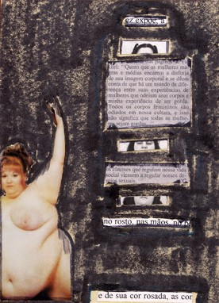
Figura 3. Gorda 13, Fernanda Magalhães, 1995. Portfólio da artista.
Já Classificações científicas da obesidade (2000, Figura 4) é uma instalação onde a artista critica os diagnósticos médicos e as tabelas de Índice de Massa Corporal (IMC) e suas tecnologias de enquadramento do corpo em relação à quantidade de gordura corpórea. Ao reproduzir imagens de corpos em tamanho natural, a artista dispõe, em espaços expositivos, essas variações corporais. As imagens são recortadas de tal maneira que apenas a sua silhueta é mantida, permitindo aos presentes cruzar e sentir o volume de muitos corpos. Como lembrado pela artista, esse trabalho na época de sua primeira exposição, em 2000, foi considerado por alguns endocrinologistas da cidade de Londrina como um “desserviço à medicina”, pois a obesidade é considerada uma das maiores epidemias da contemporaneidade.
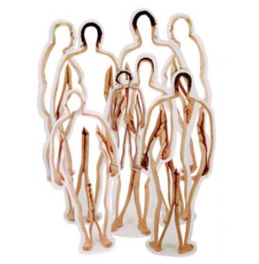
Figura 4. Classificações Científicas da Obesidade, Fernanda Magalhães, 2000. Portfólio da artista.
Em relação ao corpo com sobrepeso, gordo ou obeso, é pertinente entendermos a ojeriza reinante contra os corpos que apresentam uma maior quantidade de gordura. Há um sentimento coletivo de lipofobia, ou seja, uma formação social que tem aversão à gordura, ao sobrepeso e à obesidade. O grande paradoxo é que as sociedades industrializadas criaram um exército de cidadãos com excesso de peso. De maneira geral, o alto custo de uma alimentação saudável, o tempo escasso para preparar e apreciar uma refeição e a abundante oferta de comidas rápidas conhecidas como fast foods, coadunam-se com o sedentarismo exigido para profissões burocráticas ou ligadas ao uso de computadores para gerar indivíduos que acumulam gordura em seus corpos.
O cenário descrito é apenas uma das explicações para a questão da obesidade. Não cabe, aqui, investigar as inúmeras causas da obesidade e seus múltiplos fatores – genéticos, psicológicos, sociais – e, sim, problematizar como a não conformação com as exigências estéticas contemporâneas tornou-se um estigma e uma desbonificação no tecido social.
As mulheres gordas nuas no trabalho de Magalhães são transgressoras. Considero que no contexto da produção da arte contemporânea brasileira é perceptível e necessário algum grau de transgressão ao se trabalhar temas como as sexualidades, o corpo, a obesidade, a violência urbana, a religião, ou outros assuntos caros à moral de nosso país. Meu argumento é o de que a gordura é uma transgressão por ferir e afrontar de diversas maneiras a idealização do corpo saudável, livre do sobrepeso, da compulsoriedade pelo bem-estar, o corpo disciplinado e em movimento.
Ao desnudar seu corpo gordo, redondo e volumoso, Fernanda Magalhães assume uma transgressão em sua criação artística. Mais ainda, a artista trama, investe na escrita de si mesma e do mundo, constrói, destrói, fragmenta, sobrepõe imagens, discursos, medos. As obras da artista transgridem não com o intuito da exibição do corpo pelo “frenesi da exibição”, mas por alinhavar as poéticas do corpo com o fazer criativo que supera a dicotomia normal, anormal. Moral e não moral. Imagens transgressoras que violam, profanam e dançam sobre os frágeis terrenos da moralidade cristã. Imagens que devolvem o pecado aos olhos dos que condenam e julgam. Quem está nua não são as mulheres gordas, não é Fernanda Magalhães. Mas todas e todos que combatem aquele corpo, que o repelem da sociedade. Seus trabalhos contestam e denunciam, mas acima de tudo colaboram para “alargar” o lugar do corpo na sociedade, possibilidades de se “engordurar o mundo”.
Vinicios Kabral Ribeiro é doutorando em comunicação e cultura na Universidade Federal do Rio de Janeiro, professor da Escola de Belas Artes na mesma instituição.
1 Realização Kinoarte. Disponível em: http://www.youtube.com/watch?v=0DDknRfJBZU. Acesso: 23 jan 2012.

